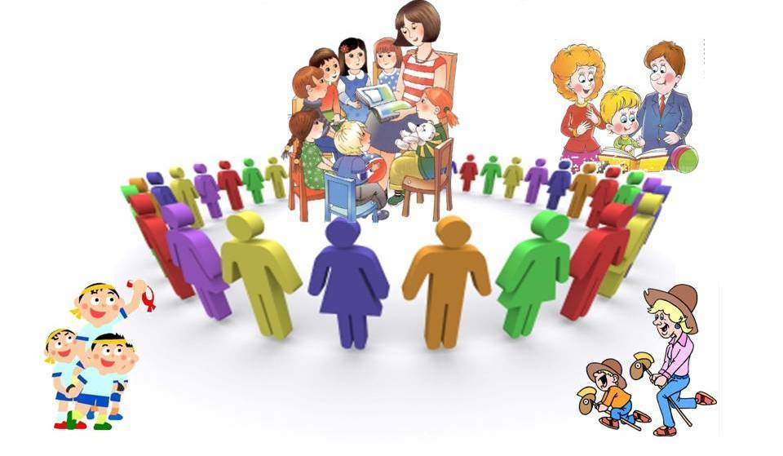
Тема: Моя семья.
Цель: Формировать правильное представление детей о семье, родственных отношениях, обязанностях членов семьи. Объяснить, что каждый член семьи – личность, но всех объединяют общие дела, радости, семейные традиции.
Воспитывать чувство уважения к старшим членам семьи, желание помогать тем, кто в этом нуждается и заботиться о них.
- Задания для родителей:
- Чтение произведения В. Катаева «Цветик – семицветик», беседа по содержанию.
- Рассмотрите с детьми семейный альбом. Расскажите, какими были вы и ваши дети, когда были совсем маленькими.
- Заучивание стихотворения О. Бундур «Папу с мамой берегу» (приложение 2).
Посмотреть вместе любимый фильм, обсудить его содержание.

2. Задания для детей:
- Поиграть с братом или сестрой в игру «Подбери признаки» (приложение 1).
Показ мультфильма «Моя семья» https://www.youtube.com/watch?v=LnLOWVtr3BU
- поиграй в игру «Ответь на вопрос» (приложение 3).
- Нарисуй картину «Моя семья».
Просмотр мультфильма «А что ты умеешь?»

Приложение 1.

Дидактическая игра «Подбери признаки»

Мама (какая?) – добрая, ласковая, нежная, …
Папа (какой?) – сильный, смелый, умный,…
Бабушка (какая?) – заботливая, добрая, старенькая….
Дедушка (какой?) – справедливый, умный, добрый, весёлый,…
Дядя, тётя, брат, сестра…
Приложение 2.

Папу с мамой берегу.
Папу с мамой берегу
Папа жалуется: – Что-то
Утомляюсь от работы…
Мама тоже: – Устаю,
На ногах едва стою…
Я беру у папы веник –
Я ведь тоже не бездельник,
После ужина посуду
Сам помою, не забуду, –
Папу с мамой берегу,
Я же сильный, Я смогу! О. Бундур
Приложение 3.
Дидактическая игра «Ответь на вопрос».

- у кого глаза добрые?
- у кого руки сильные?
- у кого ласковые руки?
- у кого весёлые глаза?

